目录
1概述 1
2首次环境影响评价信息公开情况 1
2.1公开内容及日期 1
2.2公开方式 2
2.2.1网络 2
2.2.2其他 2
2.2.3公众意见情况 2
3征求意见稿公示情况 3
3.1公示内容及时限 3
3.2公示方式 4
3.2.1网络公示 4
3.2.2报纸公示 4
3.2.3张贴公告 5
3.2.4其他 5
3.3查阅情况 5
4拟报批稿公示情况 5
4.1公示内容及时限 5
4.2网络公示方式 6
4.3公众提出意见情况 6
5其他公众参与情况 7
5.1公众座谈会、听证会、专家论证会等情况 7
5.2其他公众参与情况 7
5.3宣传科普情况 7
6公众意见处理情况 7
6.1公众意见概述和分析 7
6.2公众意见采纳情况 7
6.3公众意见未采纳情况 7
7其他 7

1概述
2025年12月，若羌成存瓦石峡矿业有限公司（以下简称“我单位”）委托新疆格润特环保科技有限责任公司（以下简称“环评单位”）承担“若羌志存瓦石峡矿业有限公司246万吨/年锂矿尾矿库项目重大变动”的环境影响评价工作，环评单位接受项目环境影响评价委托后，我单位按照《中华人民共和国环境影响评价法》、《环境影响评价公众参与办法》（生态环境部令第4号）中的相关规定，于2025年12月18日在新疆维吾尔自治区生态环境保护产业协会网站进行首次网上公示，首次公示期满未收到任何公众意见及反馈。本项目环境影响报告书征求意见稿完成后，我单位于2026年1月19日在新疆维吾尔自治区生态环境保护产业协会网站，巴音郭楞日报、公示栏同步公开征求意见稿全本及相关信息，征求与该项目环境影响有关的意见，公示期为10个工作日，第二次公示期满未收到任何公众意见及反馈。
本次为环境影响评价公众参与的拟报批公示。

2首次环境影响评价信息公开情况

2.1公开内容及日期
委托开展项目环评7个工作日内，我单位于2025年12月18日在新疆维吾尔自治区生态环境保护产业协会网站进行了《若羌志存瓦石峡矿业有限公司246万吨/年锂矿尾矿库项目重大变动》首次环境影响评价公众参与调查公示，公开内容及日期均符合《环境影响评价公众参与办法》要求。
首次公示公开信息主要包括：建设项目基本情况、建设单位名称及联系方式、承担评价工作的环评单位名称及联系方式、公众意见表的网络连接、提交公众意见表的方式和途径。
本项目首次公众参与公示符合《环境影响评价公众参与办法》（生态环境部令第 4 号）的要求。

2.2公开方式

2.2.1网络
我单位于2025年12月18日在新疆维吾尔自治区生态环境保护产业协会网进行第一次信息公开（公示网址为：http://www.xjhbcy.cn/articles/show/16682），公示期为 10 个工作日。载体选择符合《环境影响评价公众参与办法》要求。在本次项目公示过程中没有收到团体及个人对本项目建设的意见。
网站公示截图见图 1。

2.2.2其他
第一次公示期间，未采取其他公示方式。

2.2.3公众意见情况
第一次网络公示期间，未收到团体及个人对本项目建设的意见。
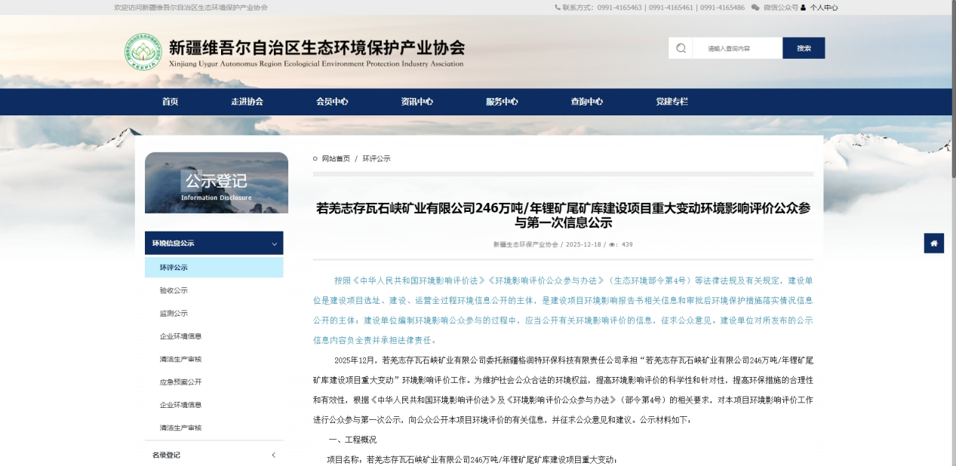
图1 第一次网上公示

3征求意见稿公示情况

3.1公示内容及时限
我单位于2026年1月19日进行第二次网络信息公开，公示期为10个工作日，并在公示期间以登报和张贴公告的方式进行同步公开。公示主要信息包括：环境影响报告书征求意见稿全文的网络链接及查阅纸质报告书的方式和途径；征求意见的公众范围；公众意见表的网络链接；公众提出意见的方式和途径；公众提出意见的起止时间；提交公众意见表的方式和途径。
项目环境影响报告书的征求意见稿已完成，公示的主要内容及时限符合《环境影响评价公众参与办法》（生态环境部令第4 号）的要求。

3.2公示方式

3.2.1网络公示
我单位于2026年1月19日在新疆维吾尔自治区生态环境保护产业协会网站进行第二次信息公开（公开网址为：http://www.xjhbcy.cn/articles/show/16908），公示期为 10 个工作日。载体选择符合《环境影响评价公众参与办法》要求。
网站公示截图见图2。
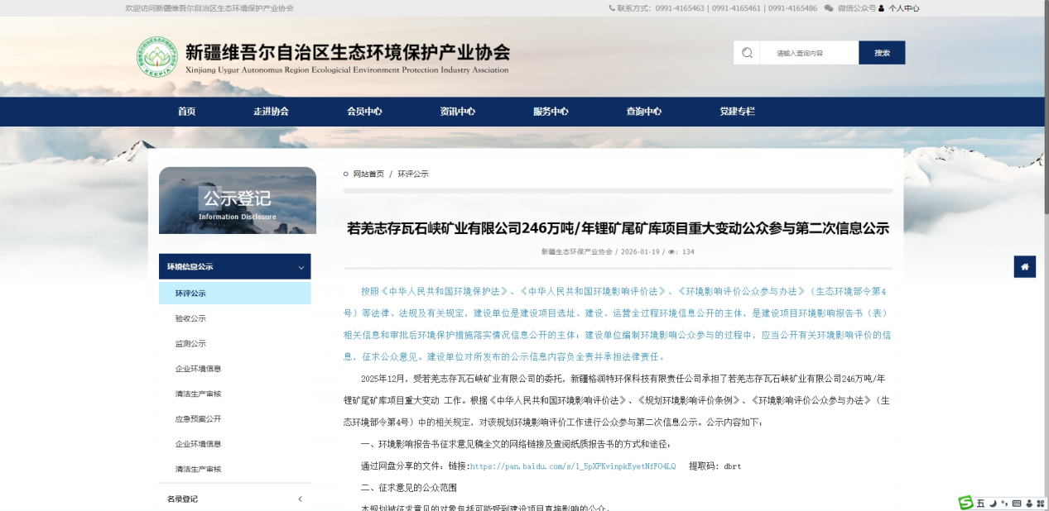
图 2 第二次网上公示

3.2.2报纸公示
我单位分别于2026年1月22日及2026年1月23日，在巴音郭楞日报对本项目的环境影响评价信息进行了两次登报。
载体选择和公示时间符合《环境影响评价公众参与办法》要求。
征求意见稿两次报纸公示截图见图3 及图4。
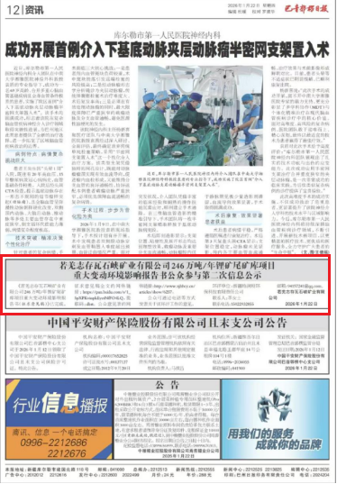
图3 本项目第一次报纸公示照片
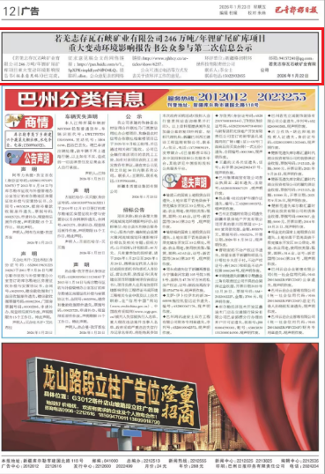
图4 本项目第二次报纸公示照片

3.2.3张贴公告
在第二次公示期间，我单位在建设单位所在地张贴了项目第二次公众参与信息公示，载体选择符合《环境影响评价公众参与办法》要求。
张贴公示照片见图5。
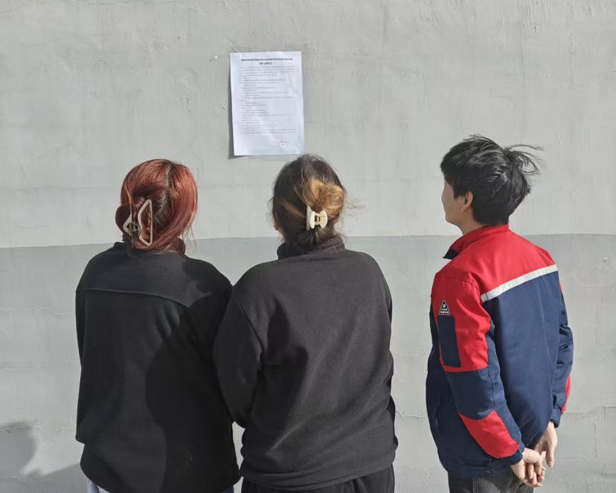
图5 本项目张贴公告照片

3.2.4其他
征求意见稿公示期间，除在新疆维吾尔自治区生态环境保护产业协会网站、巴音郭楞日报和项目附近公开栏张贴公示外，项目没有采取其他方式进行公示。

3.3查阅情况
征求意见稿公示期间，公示信息处于公开状态，公示公开期间未收到公众通过现场、网络、电话及书信等方式提出的意见。

4其他公众参与情况
本项目影响范围不大，未采取深度公众参与。

4.1公众座谈会、听证会、专家论证会等情况
本次公众参与未采取公众座谈会、听证会、专家论证会等方式。

4.2其他公众参与情况
本次公众参与未采取其他公众参与方式。

4.3宣传科普情况
本次公众参与未采取宣传科普措施

5公众意见处理情况

5.1公众意见概述和分析
本次公示期间未收到公众反馈意见。

5.2公众意见采纳情况
本次公示期间未收到公众反馈意见。

5.3公众意见未采纳情况
本次公示期间未收到公众反馈意见。

6其他
本报告编制过程中的公众参与的相关备查文件包括报纸、现场张贴公告的照片、网络公示截图均已存档。

